Településszerkezeti terv módosítása

1. melléklet a ../2026. sz. Képv. test. határozathoz

tervezési terület határa

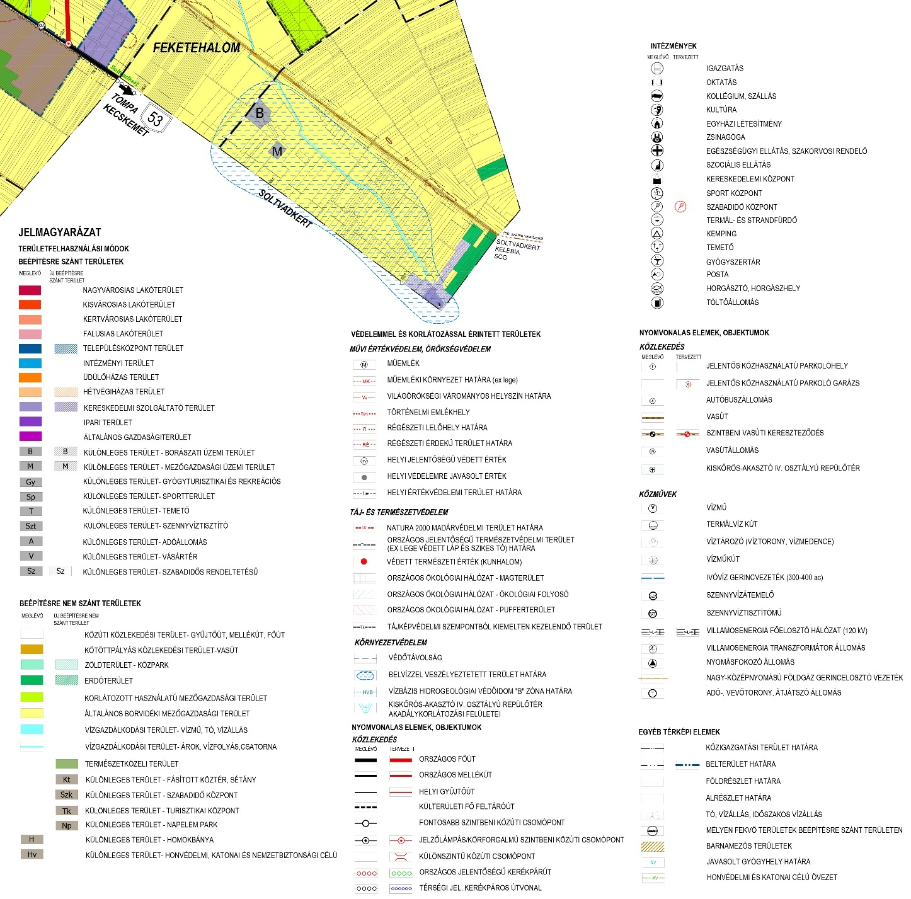

A településszerkezeti terv módosítások átnézeti térképe
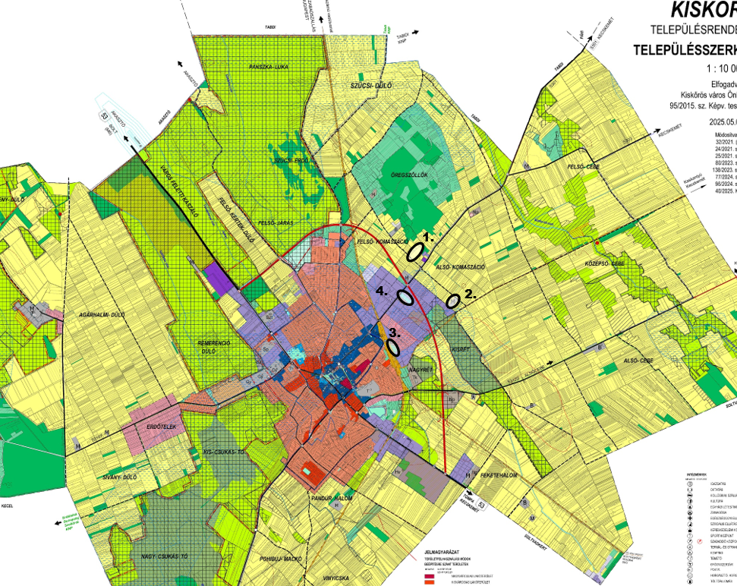

- Öregszőlők területén Különleges mezőgazdasági üzemi terület visszasorolása általános borvidéki mezőgazdasági területbe
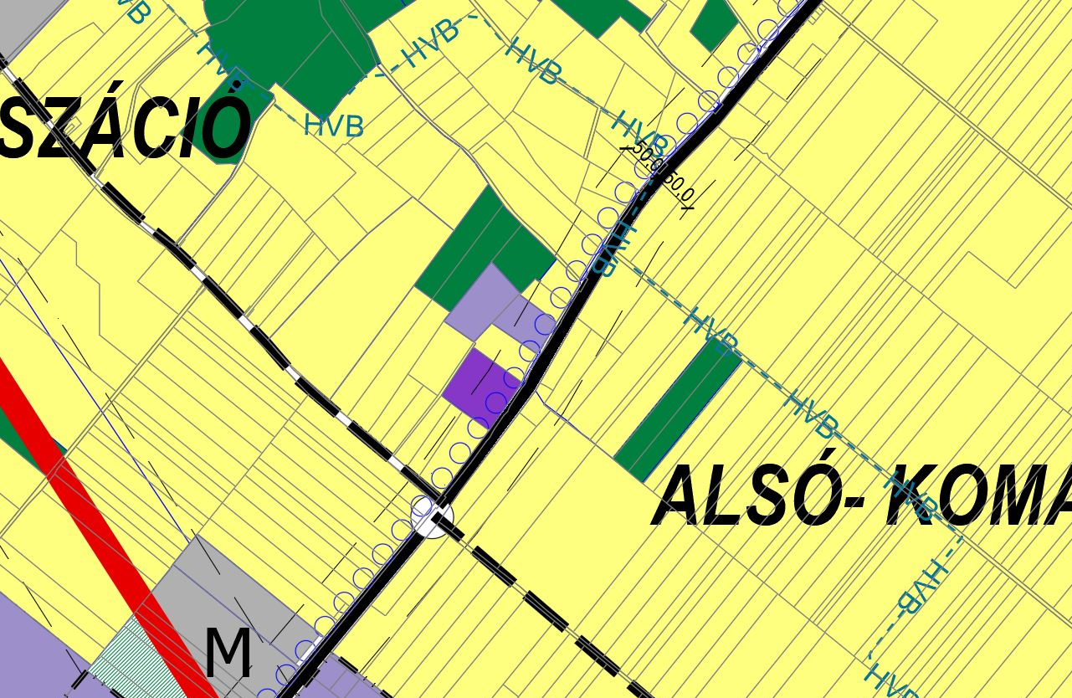
- Különleges beépítésre szánt borászati üzemi terület és általános borvidéki mezőgazdasági terület módosítása különleges mezőgazdasági üzemi területre, részben új beépítésre szánt területként
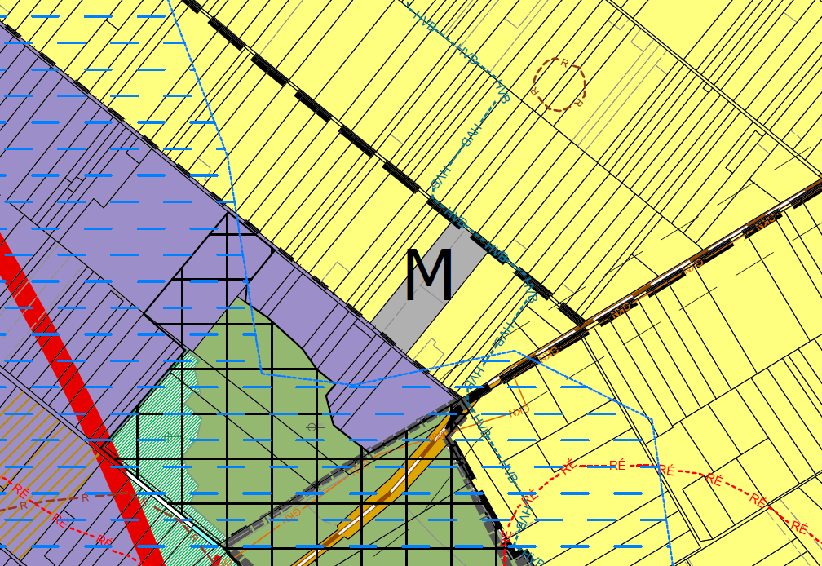

3. Különleges beépítésre szánt temető terület átsorolása különleges beépítésre nem szánt temető és kegyeleti park területre és a határának módosítása
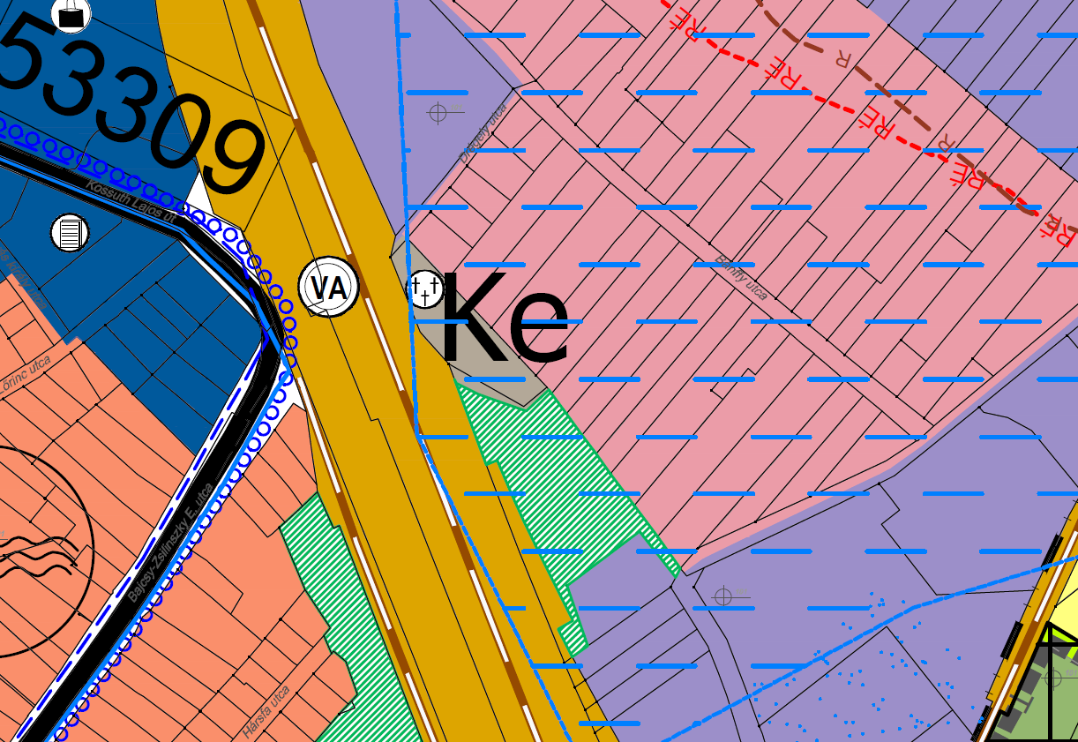

4. Csereterület új beépítésre szánt területhez kapcsolódóan
Az Izsáki út melletti kereskedelmi szolgáltató gazdasági terület átsorolása vízgazdálkodási területre
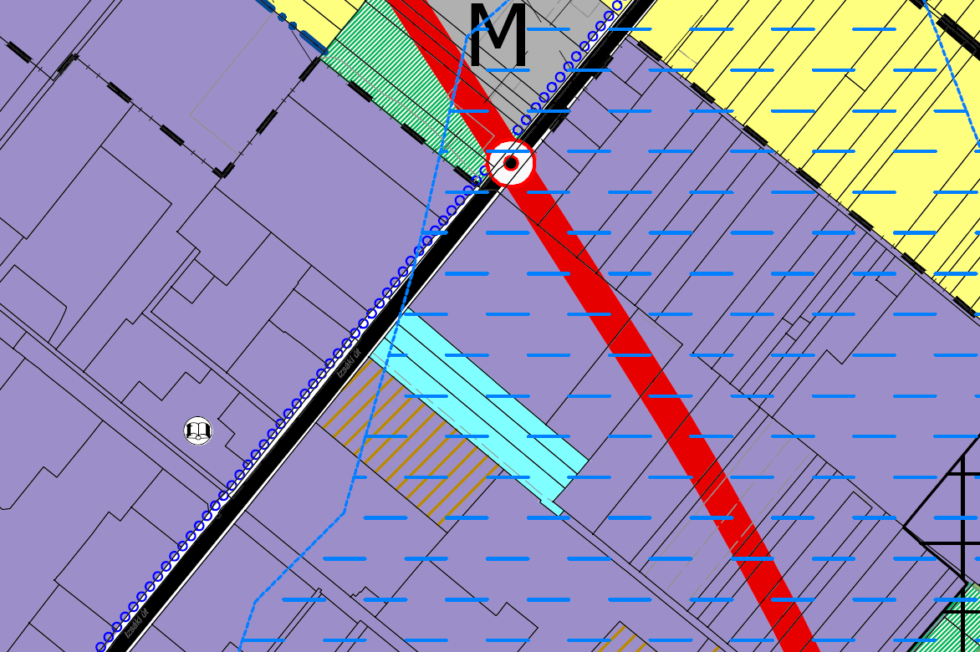

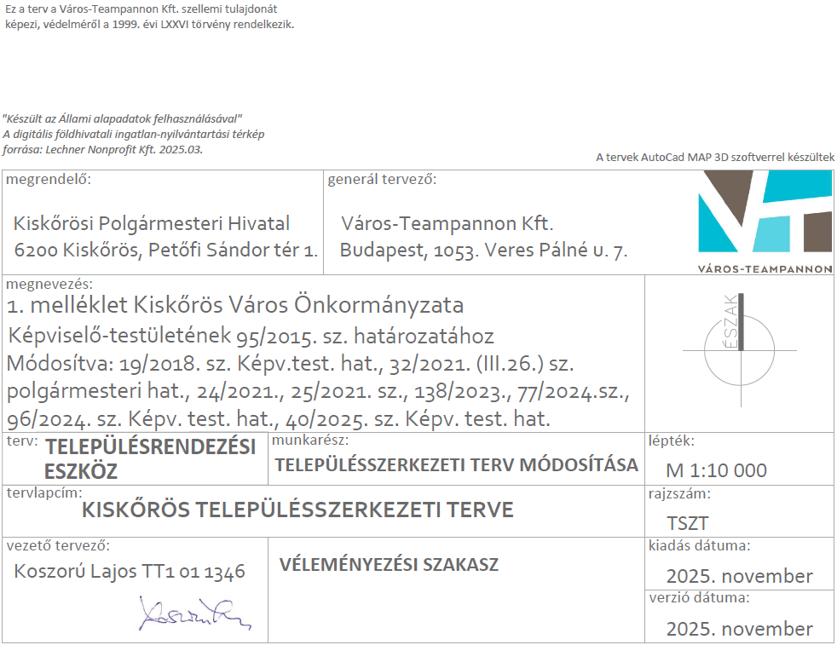

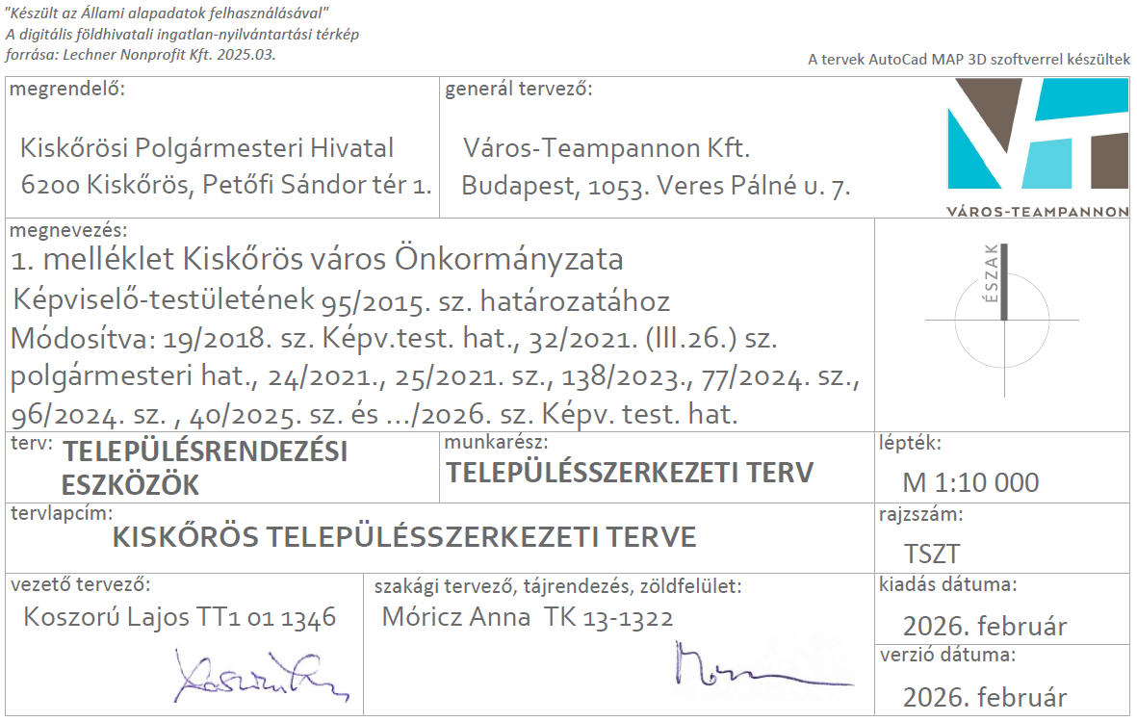
2. melléklet a ../2026. Képv. test. határozathoz:

- Öregszőlők területén Különleges mezőgazdasági üzemi terület visszasorolása általános borvidéki mezőgazdasági területbe
A telek teljes területén a jelenlegi területhasználathoz jobban illeszkedő általános borvidéki mezőgazdasági terület kerül kijelölésre beépítésre szánt különleges mezőgazdasági üzemi terület helyett, melynek révén nő a mezőgazdasági terület nagysága 2,05 hektárral. A módosítás a mozaikos területfelhasználás helyett egy kiegyenlítettebb szerkezet felé mozdítja el a környező térség használatát.

- Különleges beépítésre szánt borászati üzemi terület és általános borvidéki mezőgazdasági terület módosítása különleges mezőgazdasági üzemi területre, részben új beépítésre szánt területként
Az egykori borászat területén az egész telket érintően gazdasági célú fejlesztés érdekében történik a módosítás, egyrészt a korábbi borászati üzem különleges területét különleges mezőgazdasági üzemi területre sorolja át a terv, másrészt a mezőgazdasági területet 0,42 hektár nagyságban új beépítésre szánt területként szintén különleges mezőgazdasági üzemi területre sorolja át a terv. A telek egészének egy különleges területfelhasználási egységbe sorolása elengedhetetlen a terület újrahasznosítása és bővítése érdekében. A csereterületet a 6. módosítási tételnél biztosítja a terv.

- Különleges beépítésre szánt temető terület és tervezett erdőterület határának módosítása
A kialakult állapot szerint a telekhatár-rendezés végrehajtása érdekében a meglévő temető területe a vasút menti tervezett erdőterület irányába bővül, és a területfelhasználási egység különleges beépítésre nem szánt temető és kegyeleti park besorolásra módosul.

- Csereterület új beépítésre szánt területhez kapcsolódóan
A mezőgazdasági területet érintő új beépítésre szánt terület (különleges mezőgazdasági üzemi terület) kijelölése miatt szükséges visszasorolni korábban kijelölt beépítésre szánt területet a 0,42 hektár új beépítésre szánt területhez kapcsolódóan.
Az Izsáki út mellett korábban kijelölt fejlesztésbe nem vont kereskedelmi szolgáltató gazdasági területet vízgazdálkodási területre szükséges átsorolni 1,25 hektár nagyságban. A zöldfelülettel borított beépítetlen terület mélyen fekvő vizenyős, Daloskert megnevezésű terület, ahol a szomszédos csatorna biztosítja a vízutánpótlást.

Biológiai aktivitásérték számítás eredménye
Az új beépítésre szánt terület nagysága nem haladja meg az 1 hektárt (0,42 hektár), a csereterület és a jelentős biológiai aktivitásérték növekmény miatt azonban szükséges elvégezni a számítást, hogy a későbbiekben felhasználható legyen a növekmény.
MÓDOSÍTÁS SORSZÁMA | VÁLTOZÁS ELŐTTI TERÜLETFELHASZNÁLÁS  (beépítési sűrűség) | TERÜLET (ha) | BIA ÉRTÉK MUTATÓ VÁLTOZÁS ELŐTT (pont/hektár) | VÁLTOZÁSSAL MEGHATÁROZOTT TERÜLETFELHASZNÁLÁS  (beépítési sűrűség) | BIA ÉRTÉK MUTATÓ VÁLTOZÁS UTÁN (pont/hektár) | BIA ÉRTÉK VÁLTOZÁS
1. módosítás: Különleges mezőgazdasági üzemi terület visszasorolása általános borvidéki mezőgazdasági területbe, 0111/41 hrsz-ú telek
1. | Km – Különleges mezőgazdasági üzemi terület (0,6) | 2,0543 | 0,7 | Máb – általános borvidéki mezőgazdasági terület | 3,7 | +6,1629
2. módosítás: Új beépítésre szánt terület, általános borvidéki mezőgazdasági terület módosítása különleges mezőgazdasági üzemi területre 0165/50 hrsz-ú telek
2. | Máb – általános borvidéki mezőgazdasági terület | 0,4162 | 3,7 | Km – Különleges mezőgazdasági üzemi terület (0,6) | 0,7 | -1,2486
2. | Kb – Különleges borászati üzemi terület | 0,8628 | 0,7 | Km – Különleges mezőgazdasági üzemi terület (0,6) | 0,7 | 0
3. módosítás: Különleges beépítésre szánt temető terület és tervezett erdőterület határának módosítása, 1840/1, 1830 hrsz-ú telkek
3. 1840/1 hrsz. | Erdőterület | 0,039 | 9 | Kb-Ke – különleges beépítésre nem szánt temető és kegyeleti park | 6 | -0,117
3. 1830 hrsz. | Kt – különleges beépítésre szánt temető terület (0,2) | 0,3829 | 3 | Kb-Ke – különleges beépítésre nem szánt temető és kegyeleti park | 6 | +1,1487
ÖSSZES BIA változás |  |  |  |  |  | +5,946
4. módosítás: Csereterület
4. Daloskert 1731/4-6 hrsz. | Gksz – kereskedelmi szolgáltató terület (1,2) | 1,252 | 0,4 | V - Vízgazdálkodási terület | 6 | +8,2632
ÖSSZES BIA növekedés mértéke |  |  |  |  |  | +14,2

BIOLÓGIAI AKTIVITÁSÉRTÉK EGYENLEGE (NÖVEKMÉNY) | +14,2

A +14,2 biológiai aktivitásérték növekmény tartalékként felhasználható a teljes közigazgatási területre készülő új településterv elfogadásáig.

Területi mérleg
Kiskőrös Város Önkormányzat 95/2015. sz. Képviselő testület határozatának 2. melléklete, a szerkezeti terv leírásának 3. fejezete, a város területi mérlege az alább felsorolt területfelhasználások tekintetében változik:
Területfelhasználás | Terület nagysága a hatályos tervben  hektárban | Tervezett terület nagysága 2026. I.  hektárban | Változás 2026. I.
Beépítésre szánt területek
Kereskedelmi, szolgáltató terület | 241,22 | 239,97 | -1,252
Különleges beépítésre szánt területek
- temető | 8,58 | 8,20 | -0,38
- mezőgazd. + borászati üzem | 45,25 | 43,61 | -1,63
Beépítésre nem szánt területek
Erdőterület | 1035,52 | 1035,48 | -0,039
Általános borvidéki mg. terület | 5226,84 | 5228,47 | +1,63
Vízgazdálkodási terület | 2,73 | 3,98 | +1,25
Különleges beépítésre nem szánt terület
Temető és kegyeleti park | - | 0,42 | +0,42

Változással érintett területek összefoglalója
Kiskőrös Város Önkormányzat 95/2015. sz. Képviselő testület határozatának 2. melléklete, a szerkezeti terv leírás 2. fejezete, a változással érintett területek összefoglalója az alábbi változásokkal egészül ki:
Mód. sorszám | ÚJ TERÜLETFELHASZNÁLÁS | VÁLTOZÁS ELŐTTI TERÜLETFELHASZNÁLÁS | TERÜLET-NAGYSÁG HEKTÁRBAN | ÉRINTETT HELYRAJZI SZÁM | MEGJEGYZÉS | ÉVSZÁM
 | ÚJ BEÉPÍTÉSRE SZÁNT TERÜLET
2. | különleges mezőgazdasági üzemi terület | általános borvidéki mezőgazdasági terület | 0,4162 | 0165/50 | üzemi terület fejlesztése miatt telken belül különleges terület bővítése szükséges | 2026
 | VISSZASOROLÁS BEÉPÍTÉSRE SZÁNT TERÜLETBŐL
1. | általános borvidéki mezőgazdasági terület | különleges mezőgazdasági üzemi terület | 2,0543 | 0111/41 | kertészet fejlesztése miatt mezőgazdasági területbe való visszasorolása szükséges | 2026
3. | különleges beépítésre nem szánt temető és kegyeleti park | különleges temető terület | 0,3829 | 1830 | különleges temető terület beépítésre nem szánt különleges területbe sorolása telekhatár-rendezés miatt | 2026
4. | vízgazdálkodási terület | kereskedelmi, szolgáltató gazdasági terület | 1,2520 | 1731/4, 1731/5, 1731/6 | Daloskertben gazdasági terület visszasorolása csereterületként mélyenfekvő időszakosan vizes területen a 2024.01.01-én hatályos Trtv. 12. § (3) bek. alapján | 2026
 | FUNKCIÓVÁLTÓ BEÉPÍTÉSRE SZÁNT TERÜLET
2. | különleges mezőgazdasági üzemi terület | különleges borászati üzemi terület | 0,8628 | 0165/50 | korábbi borászati terület átsorolása mezőgazdasági üzemi területre funkcióváltás és fejlesztés érdekében | 2026
 | FUNKCIÓVÁLTÓ BEÉPÍTÉSRE NEM SZÁNT TERÜLET
3. | különleges beépítésre nem szánt temető és kegyeleti park | erdőterület | 0,039 | 1840/1 | különleges beépítésre nem szánt temető és kegyeleti park területbe sorolása telekhatár-rendezés miatt | 2026

Térségi területfelhasználási kategóriák szerinti megoszlás
Kiskőrös Város Önkormányzat 95/2015. sz. Képviselő testület határozatának 2. melléklete, a szerkezeti terv leírásának 4. fejezetén belül a 4.1 fejezete, a város térségi területfelhasználási kategóriák szerinti megoszlása az alább felsorolt területfelhasználások tekintetében változik:
BKVMTrT Térségi területfelhasználási kategória neve | BKVMTrT Térségi területfelhasználási kategória területe (ha) | Kiskőrös TSZT megfeleltetése
erdőgazdálkodási térség | 966,51 | Erdő területfelhasználás területe az erdők övezete területén – 752 ha  MoTrT 11. § a) előírásnak megfelel, mivel az erdők övezetére vonatkozó szabályok teljesülnek (min 95%-os lefedettség a 791 hektár területen)
mezőgazdasági térség | 7819,31 | Általános és korlátozott használatú mezőgazdasági területfelhasználások területe a mezőgazdasági térség területén- 7238,86 ha  0,42 ha új beépítésre szánt terület (különleges mezőgazdasági üzemi ter.) került kijelölésre mezőgazdasági térség területén  92,58 % MoTrT 11. § b) előírásnak megfelel.
vízgazdálkodási térség | 214,31 | Vízgazdálkodási területfelhasználás területe a vízgazdálkodási térség területén – 2,73 ha  A fennmaradó 211,6 ha nagyságú területen természetközeli terület található.  MoTrT 11. § c) előírásnak megfelel.
települési térség | 1156,21 | Beépítésre szánt területfelhasználások a települési térség területén – 983,12 ha. települési térség területén kívül 0,42 ha új beépítésre szánt terület, és 3,7 ha a visszasorolt terület települési térségen belül, összesen 3,28 ha-ral csökken a beépítésre szánt területek nagysága.  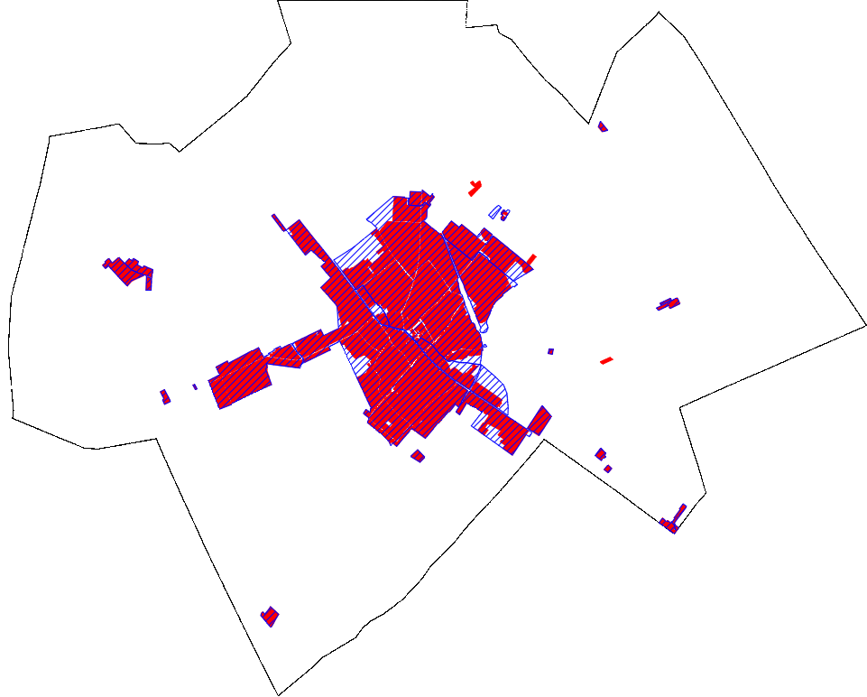  Kék sraff BKVMTrT települési térség  Piros sraff Kiskőrös Tre beépítésre szánt területek
sajátos területfelhasználású térség | 66,71 | Vasúti terület és az országos főút és mellékút sajátos térségben található.
A tervezett módosítások összhangban vannak a vonatkozó Trtv. rendelkezésekkel.

Szerkezeti jelentőségű közlekedési területek nem szerepelnek benne.

